Departamentul Informatica Inginerie si Software
Disciplina:Programarea Calculatoarelor

RAPORT
la lucrarea de laborator nr.1
Tema: Lucrarea de laborator nr.1.

A efectuat :
Studentul gr CR-251

A verificat :
Tutunaru Vladina

Scopul lucrării: Studierea tehnicilor şi metodelor de utilizare a instrucţiunilor de control a condiţiei şi a instrucţiunilor ciclice în limbajul C pentru tabularea funcţiei.
Sarcina (cоnform variantelor): Să se calculeze şi să se afişeze la ecran valorile argumentului x şi valorile funcţiei F, definită prin 3 expresii date, pentru intervalul х1 ≤ x ≤ х2 şi pasul px de incrementare a argumentului x. Valorile x1, x2, px și parametrii a, b, c sunt date de intrare de tip real.
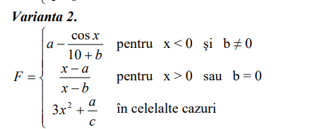

Input
Introducem Toate variabile
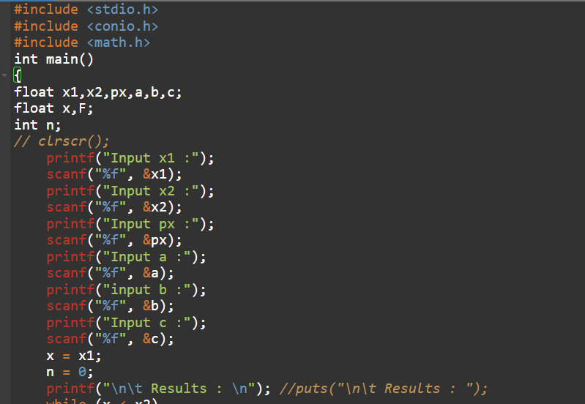
Efectuam calculele si afisam rezultatele
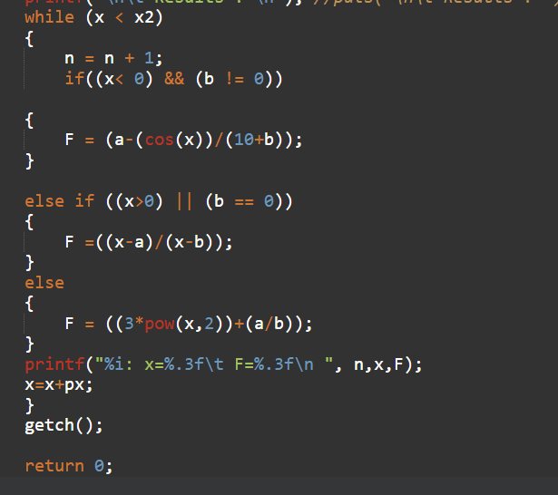
Output
Pornim programul

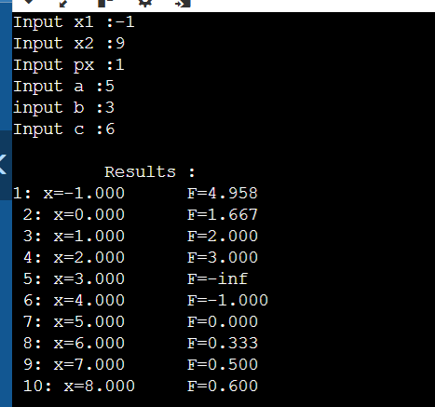

Descrierea variabilelor:
a) date de intrare (input data) x1, x2, px,a,b,c –variabile simple de tip real (float);
b) date de ieșire (output data) x, F –variabile simple de tip real (float), rezultatele de calcul; n – variabila simplă de tip întreg (int), numărul de ordine al rezultatelor de calcul;
c) date de lucru (working data), fiind în același timp și date de ieșire x, F –variabile simple de tip real (float), rezultatele de calcul; n – variabila simplă de tip intreg (int), numărul de ordine al rezultatelor de calcul.

Schema logică
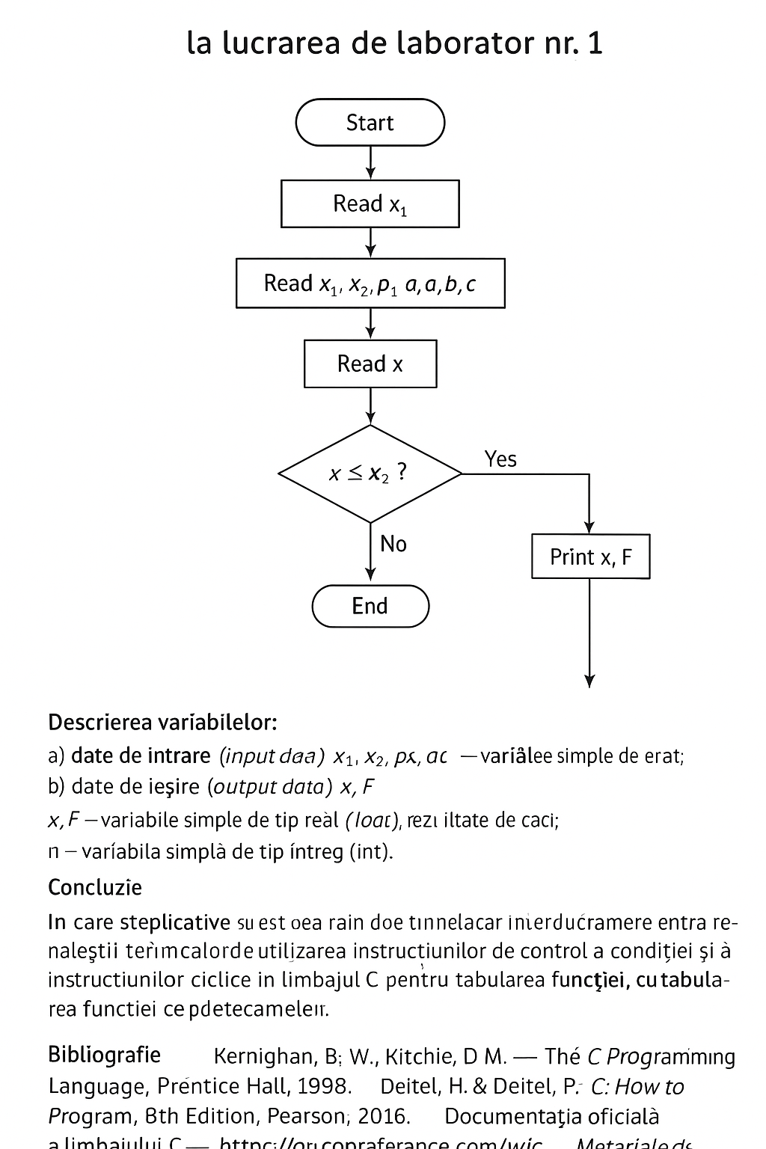

Concluzie
În urma efectuării lucrării de laborator nr.1, am studiat modalitățile de utilizare a instrucțiunilor de control al condiției și a instrucțiunilor ciclice în limbajul C. A fost implementat un program care realizează tabularea unei funcții definite prin mai multe expresii matematice, folosind structuri condiționale și repetitive. Lucrarea a consolidat cunoștințele privind organizarea și controlul execuției algoritmilor, precum și afișarea rezultatelor în mod sistematic.

Bibliografie
1. Kernighan, B. W., Ritchie, D. M. — The C Programming Language, Prentice Hall, 1988.
2. Deitel, H. & Deitel, P. — C: How to Program, 8th Edition, Pearson, 2016.
3. Documentația oficială a limbajului C — https://en.cppreference.com/w/c
4. Materiale de curs: Programarea Calculatoarelor, Universitatea Tehnică a Moldovei, 2025.

